Datum: 06.12.2024
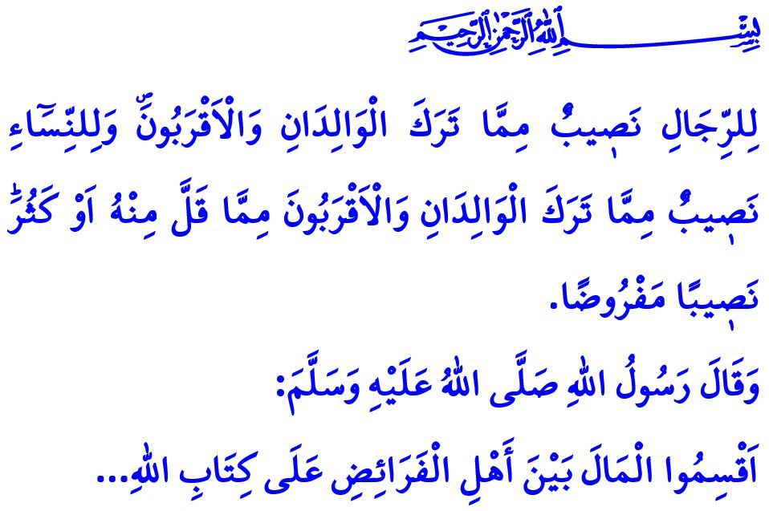
ERBSCHAFT: EIN RECHT, DESSEN GRENZEN ALLAH BESTIMMT HAT
Verehrte Muslime!
Eine der Verantwortungen, die unsere erhabene Religion Islam von uns verlangt, ist die Verteilung des Erbes gemäß den Anordnungen von Allah und seinem Gesandten. Erbschaft bedeutet, das Vermögen, die Güter und das Eigentum, das eine verstorbene Person hinterlässt, innerhalb bestimmter Grenzen unter den Erben aufzuteilen.
Im Heiligen Koran sind die Bestimmungen über das Erbe bis ins kleinste Detail erklärt und als „Hudûdullâh“, die von Allah festgelegten Grenzen, bezeichnet. Unser Prophet (s.a.s.) sagte:
“Teilt das Erbe unter den Berechtigten nach dem Buch Allahs auf..” Damit forderte er, dass kein Erbe um seinen rechtmäßigen Anteil gebracht wird.
Liebe Gläubige!
Wie in allen Angelegenheiten fordert der Islam auch bei der Aufteilung des Erbes absolute Gerechtigkeit. Es wird geboten, jedem Berechtigten – ob Mann oder Frau, ob jung oder alt – seinen Anteil zu geben. So heißt es im siebten Vers der Sure an-Nisâ’: “Den Männern steht ein Anteil an dem zu, was Eltern und Verwandte hinterlassen haben; und den Frauen steht ein Anteil an dem zu, was Eltern und Verwandte hinterlassen haben. Sei es wenig oder viel, es ist ein festgelegter Anteil.” Unsere Religion hat Frauen beim Erbe niemals benachteiligt. Sie erhalten Anteile von ihren Eltern, Ehepartnern und Kindern, und in manchen Fällen sogar von ihren Enkeln. Darüber hinaus wird es als legitim betrachtet, wenn die Erben das Erbe einvernehmlich untereinander nach ihren Wünschen aufteilen.
Werte Muslime!
Zu den Hauptursachen für die zunehmenden familiären Konflikte, Streitigkeiten und Spannungen unter Geschwistern und Verwandten gehört die ungerechte Aufteilung des Erbes. Doch die Nichtbeachtung der von Islam festgelegten Erbregelungen ist eine schwere Sünde und eine große Verantwortungslosigkeit. Weiblichen Nachkommen ihre Rechte vorzuenthalten, sie wegen ihrer Heirat vom Erbe auszuschließen oder ihnen wertlose Güter zuzuweisen, die niemand will, ist nichts anderes als offensichtliches Unrecht.
Wie in den Koranversen betont wird, ist es, das Erbe der Waisen zu unterschlagen, als würde man seinen Bauch mit einem Stück Feuer füllen.Zwar darf jemand seinen Besitz unter seinen Kindern aufteilen, aber dabei darf die Gerechtigkeit nicht verletzt werden. Das gesamte oder einen Teil des Erbes einem Kind zu geben und die Rechte der anderen zu missachten, ist eine Abweichung von der Gerechtigkeit. So sagte der Gesandte Allahs (s.a.s.): اِتَّقُوا اللّٰهَ وَاعْدِلُوا فِى أَوْلاَدِكُمْ “Fürchtet Allah und seid gerecht zu euren Kindern!”.
Wertvolle Gläubige!
Wie alle von Allah festgelegten Regeln sind auch die Vorschriften zur Erbaufteilung die der menschlichen Natur am besten entsprechenden Gesetze. Der einzige Weg, die heutigen Probleme und Schwierigkeiten in der Erbverteilung zu überwinden, liegt darin, sich strikt an die Gerechtigkeitsprinzipien des Islam zu halten.
Liebe Muslime!
Im Heiligen Koran wird das schmerzhafte Ende derjenigen, die bei der Erbverteilung Unrecht begehen, wie folgt verkündet: “Wer Allah und seinem Gesandten ungehorsam ist und seine (von Allah festgelegten) Grenzen überschreitet, den wird Allah ins Höllenfeuer werfen, wo er ewig bleiben wird. Ihm wird eine qualvolle Strafe zuteil” Lassen wir uns daher nicht von den vergänglichen weltlichen Vorteilen blenden und überschreiten wir niemals die Grenzen, die unser erhabener Herr in Bezug auf das Erbe festgelegt hat. Geben wir jedem sein Recht und vergreifen wir uns nicht am Recht anderer. Achten wir bei der Erbverteilung auf Barmherzigkeit, Gerechtigkeit und Fairness. Denn das Schicksal derjenigen, die mit der göttlichen Aufteilung des Erbes unzufrieden sind und mehr verlangen, als ihnen zusteht, ist das Scheitern in dieser Welt und eine qualvolle Strafe im Jenseits.
Ich beende meine Hutba mit der Mahnung des Gesandten Allahs (s.a.s.):
“Niemand soll auch nur eine Handbreit Land unrechtmäßig an sich nehmen! Wer dies tut, dem wird Allah am Tag der Auferstehung die gesamte Erde siebenfach um den Hals legen.”

Müslim, Ferâiz, 4.
Nisâ, 4/7.
Nisâ, 4/11; Dârekutnî, es-Sünen, 5/160-161.
Nisâ, 4/10.
Müslim, Hibe, 13.
Nisâ, 4/14.
Müslim, Müsâkât, 141. Generaldirektion für religiöse Angelegenheiten

